、特別是優先考量重度視障者的需求下，所提出的「友善搭公車創新整合方案」；規劃提出解決方案之創新性與整合性，主要展現在將所有涉及的利害關係人-公車/交通網絡的參與者（廣義的使用者）全納入計畫設計及研發過程考量，落實「科技突圍（Breakout）實驗專案」的立案精神-以蘊含人性溫度的科技、突破原有的重圍障礙。 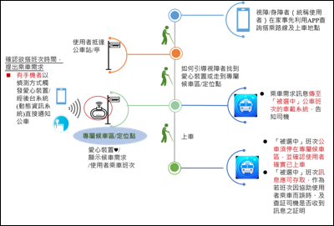

圖6、視障者搭公車的流程需求情境

由圖6所示之流程與情境設定，欲解的需求功能主要是發生在下列三個不同階段中：

訂車：抵達公車站/亭時，以手機APP方式提出預搭乘公車班次的「預訂需求」，「被選中之公車接收到需求預訂並回傳確認成功訊息」，前述訊息應回傳後台/雲端系統貯存查證

候車：視障者找到愛心鈴裝置並啟動、啟動後應有顯示圖像或資訊（例如被選中之公車號碼）、及給與視障者的確認運作回饋訊息。視障者走至定位點或候車專區。

上下車：確認預訂之公車到站、且停在應停之定位點或候車專區，已提供到位之服務（不須再經由視障者提出解除服務任務之確認）。

子計劃一針對視障者候車與上下車流程做設計，子計劃二針對手機App訂車做設計並提供視障輔助功能讓視障者能快速操作使用，子計劃三搭配子計劃二開發介接車機/行控中心之後台系統並針對司機端進行使用者經驗設計，在不增加司機負荷並保持行車安全的前提下做預約機制設計。